房地产估价报告

估价项目：城阳区兴阳路417号37号楼1单元802房地产市场价值评估
估价委托人：青岛市城阳区人民法院
评估机构：青岛恒德房地产土地评估有限公司
注册房地产估价师： 黄昱晴 注册号：3719960004
张冬梅 注册号：3720160075
价值时点：2018年06月25日
报告出具日期：2018年06月28日
估价报告编号：青恒估字（2018）第328号

致估价委托人函

青岛市城阳区人民法院：
受贵院的委托，依据（2018）鲁0214法司鉴570号司法鉴定委托书，本公司对位于城阳区兴阳路417号37号楼1单元802房地产进行了实地勘察，现将实地勘察日2018年06月25日定为价值时点，估价目的是评估该房地产市场价值，为法院执行案件提供价值参考依据。
估价对象为城阳区兴阳路417号37号楼1单元802房地产，依据法院移送的《青岛市不动产登记信息》（复印件），权证号为市201317052，权利人为赵成国，建筑面积89.43平方米。
经过客观公正的评估，得出以下结论：
2018年06月25日估价对象市场价值：单价RMB22647元/平方米，总价RMB202.53万元，大写人民币：贰佰零贰万伍仟叁佰元整。
注：依据《最高人民法院关于人民法院民事执行中拍卖、变卖财产的规定》，人民法院收到评估机构作出的评估报告后，应当在五日内将评估报告发送当事人及其他利害关系人，当事人或者其他利害关系人对评估报告有异议的，可以在收到评估报告后十日内以书面形式向人民法院提出。当事人或者其他利害关系人有证据证明评估机构、评估人员不具备相应的评估资质或者评估程序严重违法而申请重新评估的，人民法院应当准许。

此致

法定代表人：

青岛恒德房地产土地评估有限公司
二O一八年六月二十八日

目 录

估 价 师 声 明 4
估价的假设和限制条件 5
一、一般假设 5
二、背离事实假设 5
三、不相一致假设 5
四、依据不足假设 5
五、估价报告使用限制 6
房地产估价结果报告 7
一、估价委托人 7
二、评估机构 7
三、估价对象 7
四、价值时点 8
五、估价目的 8
六、价值类型 8
七、估价原则 8
八、估价依据 9
九、评估方法 10
十、估价结果 10
十一、评估人员 10
十二、估价作业日期 11
十三、估价报告应用有效期 11
附 件 12

估 价 师 声 明
注册房地产估价师黄昱晴、张冬梅郑重说明：
1、我们在本估价报告中陈述的事实是真实的和准确的。
2、本评估报告中的分析、意见和结论是我们自己公正的专业分析、意见和结论，但受到本评估报告中已说明的假设和限制条件的限制。
3、我们与本估价报告中的估价对象没有利害关系，也与有关当事人没有个人利害关系或偏见。
4、我们依照中华人民共和国国家标准《房地产估价规范》（GB/50291-2015)、《房地产估价基本术语标准》（GB/50899-2013)，进行分析，形成意见和结论，撰写本估价报告。

黄昱晴 房地产估价师注册号：3719960004

张冬梅 房地产估价师注册号：3720160075

估价的假设和限制条件

一、一般假设
1、本次估价所依据的估价对象的权属等资料由法院移送，在无理由怀疑其合法性、真实性、准确性和完整性且未予以核实的情况下，假定估价法院移送的资料合法、真实、准确和完整。
2、本次估价对房屋安全、环境污染等影响估价对象价值或价格的重大因素给予了关注，在无理由怀疑估价对象存在安全隐患且无相应的专业机构进行鉴定、检测的情况下，假定估价对象能正常安全使用、无重大环境污染。

二、背离事实假设
根据估价目的，本次估价对象价值定义为待估房地产在价值时点的市场价值，不考虑估价对象被查封及房地产上原有的担保物权和其他优先受偿权等因素对评估价值的影响。

三、不相一致假设
估价对象的实际用途、房屋登记用途、土地登记用途、规划用途等用途一致，房地产权属证明的权利人一致，估价对象名称一致，无不相一致假设。

四、依据不足假设
因无法联系到被执行人，在对估价对象进行实地查勘时未能进入估价对象室内查勘，经过调查走访同一小区的邻居及物业工作人员，并对同楼不同楼层相同户型的房屋入室查勘，确认估价对象平面布局为二室一厅一厨一卫，朝向为南向，装修情况为统一装修。如不符，导致结果较大偏差，应重新评估，由此产生的一切后果与本估价机构无关。

五、估价报告使用限制
1、本估价报告使用期限自估价报告出具之日起为壹年（自2018年06月28日至2019年06月27日止）。若报告使用期限内，房地产市场或估价对象状况发生重大变化，估价结果需做相应调整或委托估价机构重新估价。
2、本估价报告估价结果为法院确定房屋价值提供依据，按照既定目的提供给估价委托人使用。若改变估价目的及使用条件，需向本公司咨询后作必要调整甚至重新估价。
3、本估价报告分为“估价结果报告”和“估价技术报告”两部分。“估价结果报告”按照估价委托合同的约定提供给估价委托人，“估价技术报告”由估价机构按照规定存档。
4、本估价报告的全部或部分内容未经本评估机构同意，不得发表于任何公开媒体上。

房地产估价结果报告

一、估价委托人
青岛市城阳区人民法院

二、评估机构
机构名称：青岛恒德房地产土地评估有限公司
法定代表人：黄昱晴
单位地址：山东省青岛市市北区阜新路12号508室
房地产估价资质：一级
资质证书编号：建房估证字【2012】072号
土地评估资质：B级
资质证书编号：B200337015
联系电话：0532－82681026
企业邮箱：qingdaohengde@yeah.net

三、估价对象
1、本次评估的评估范围包括建筑物及其占用范围内分摊的出让国有土地使用权。
2、估价对象基本状况
（1）名称：城阳区兴阳路417号37号楼1单元802。
（2）房屋类型：成套住宅。
（3）规模：89.43平方米。
（4）权属：
权证号 | 权利人 | 权利情况 | 房屋产别 | 房屋类型
市201317052 | 赵成国 | —— | —— | 成套住宅
3、建筑物基本状况：
（1）竣工日期：2011年。
（2）房屋结构：钢混结构。
（3）设施设备：水电齐全、有管道燃气、铺有地暖。
（4）装饰装修：统一装修。

四、价值时点
将实地查勘日2018年06月25日作为价值时点。

五、估价目的
为法院执行案件提供价值参考依据。

六、价值类型
针对估价对象的特点和估价目的，本报告所评估房地产2018年06月25日的价值，采用公开市场价值标准。
公开市场价值是指在公开市场上最可能形成的价格，采用公开市场价值标准时，要求评估的客观合理价格或价值应是公开市场价值。

七、估价原则
根据估价对象用途、现状条件和估价目的，按照独立、客观、公正的原则，遵循合法原则、最高最佳使用原则、替代原则、价值时点原则对该处房地产进行估价。
（一）独立、客观、公正原则
要求站在中立的立场上，实事求是、公平公正地评估出对各方估价利害关系人均是公平合理的价值或价格的原则。
（二）合法原则
要求估价结果是在依法判定的估价对象状况下的价值或价格的原则。
（三）最高最佳利用原则
要求估价结果是在估价对象最高最佳利用状况下的价值或价格的原则。最高最佳利用是指房地产在法律上允许、技术上可能、财务上可行并使价值最大的合理、可能的利用，包括最佳的用途、规模、档次等。
（四）价值时点原则
要求估价结果是在根据估价目的确定的某一特定时间的价值或价格的原则。
（五）替代原则
要求估价结果与估价对象的类似房地产在同等条件下的价值或价格偏差在合理范围内的原则。

八、估价依据
（一）法律、法规及相关政策
1、《中华人民共和国城市房地产管理法》；
2、《中华人民共和国土地管理法》；
3、《中华人民共和国物权法》；
4、《中华人民共和国资产评估法》；
5、《最高人民法院关于人民法院民事执行中拍卖、变卖财产的规定》。
（二）技术规程
1、 中华人民共和国国家标准《房地产估价规范》（GB/T 50291—2015）；
2、中华人民共和国国家标准《城镇土地估价规程》（GB/T 18508-2014）；
3、《房地产估价基本术语标准》（GB/T 50899—2013）；
4、青岛市《房地产估价司法鉴定流程管理和相关文书技术规范》。
（三）估价委托人提供的材料
1、《青岛市城阳区人民法院司法鉴定委托书》；
2、《青岛市不动产登记信息》（复印件）。
（四）评估人员现场勘查时收集的资料及实地勘察记录

九、评估方法
本次估价对象为成套住宅用途房地产，理论上可以选用的评估方法有比较法、收益法、成本法等。
在无市场依据或市场依据不充分而不宜采用比较法、收益法进行估价的情况下，可采用成本法作为主要的评估方法。由于估价对象位于城阳区兴阳路417号，所处区域房屋交易活跃，同一供求圈内存在较多类似交易实例，同时同类房屋出租情况较多，较易取得交易信息和相关收益资料，故可以采用比较法和收益法。估价对象类似房地产既存在市场交易，又有经济收益或潜在收益，故不适用成本法。
综上，根据本项目的特点和估价目的，本次评估采用比较法及收益法进行评估。
比较法：选取一定数量的可比实例，将它们与估价对象进行比较，根据其间的差异对可比实例成交价格进行处理后得到估价对象价值或价格的方法。
收益法：预测估价对象的未来收益，利用报酬率或资本化率、收益乘数将未来收益转换为价值得到估价对象价值或价格的方法。

十、估价结果
经过客观公正的评估，得出以下结论：
2018年06月25日估价对象市场价值：单价RMB22647元/平方米，总价RMB202.53万元，大写人民币：贰佰零贰万伍仟叁佰元整。

十一、评估人员
姓名 | 注册号 | 签名 | 签名日期
黄昱晴 | 3719960004 |  | 年 月 日
张冬梅 | 3720160075 |  | 年 月 日

十二、估价作业日期
2018年06月25日—2018年06月28日

十三、估价报告应用有效期
自2018年06月28日至2019年06月27日止

附 件
1. 估价对象现状照片
2. 青岛市城阳区人民法院司法评估委托书
3. 法院移送资料（复印件）
4. 注册房地产估价师注册资格证书（复印件）
5. 估价机构营业执照及资质证书（复印件）

照 片

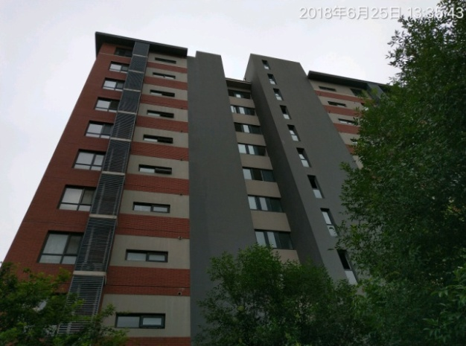 | 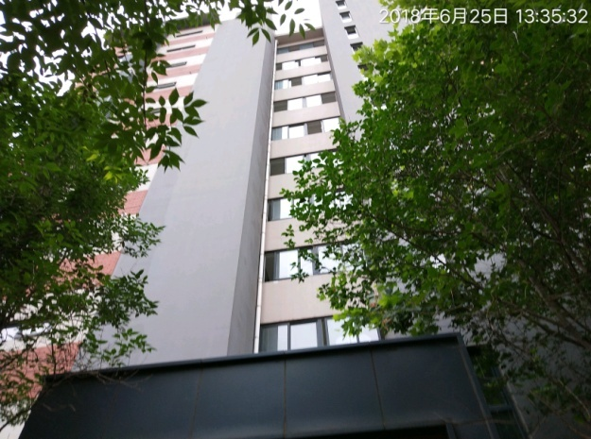
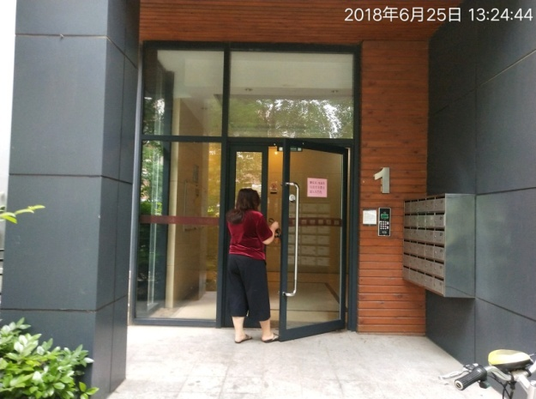 | 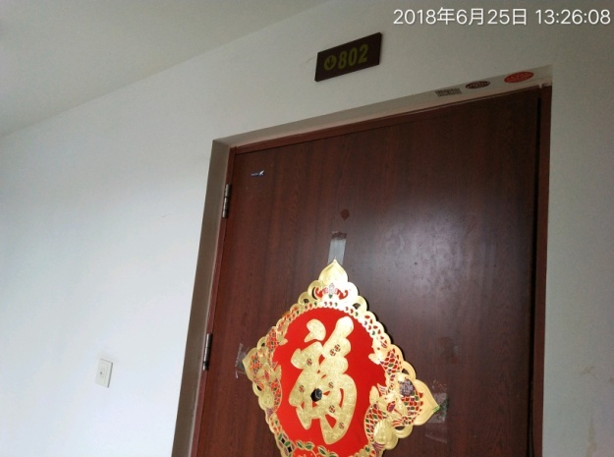
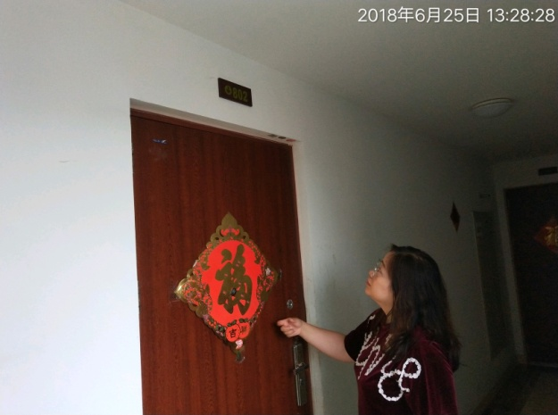 | 